协同管理系统F13.2_sp0版

新增功能和更新内容简介

软件服务社
www.fuwushe.org

2013年2月25日

客户关系管理系统（CRM）
F13.2中增加了一种“客户信息管理方式”，在《客户关系管理系统使用教程》的9.6节有详细介绍。可以根据本单位的管理需要决定采用哪种管理方式。
客户信息是CRM系统中最重要的信息。此前版本中，是由销售员直接负责录入和维护客户信息，这是日常工作中最常见的方式，也是最方便的方式。
对于“潜在客户”，采用这样的管理方式是合理的，但是，对于“正式客户”，由于可能要发生各种业务，因此必须严格保证客户信息的准确。比如，签订合同时、收款后给客户开发票时，都要求客户信息不能有任何差错。另外，在其它系统中也会用到客户信息，比如在财务系统中如果需要进行客户辅助核算，那么只允许使用“正式”客户信息，因此也必须保证正式客户的信息完全准确。这种情况下，如果“正式”客户的信息仍允许由销售员直接修改，显然是不够严谨的。
因此，系统中提供了二种“客户信息管理方式”，一种是此前介绍的方式（即可以由销售员直接录入和维护所有客户的信息，包括“正式”客户的信息），另一种方式是：
潜在客户信息的管理仍由销售员直接录入和维护。
潜在客户转为正式客户时，必须经过审核。
正式客户的信息如果需要修改，也必经过审核。
采用这种管理方式后，一方面可以保证潜在客户信息的灵活管理，同时可以保证正式客户信息的严格管理。
新增或调整的内容如下：

主控系统中的相关调整
需要先在主控系统进行下列调整：

系统参数设置
在主控系统的 “系统参数设置”功能中增加了一个参数“客户信息管理方式”，本参数用于确定客户信息的管理方式：
1：表示可以直接修改“正式客户”的信息，不需要经过审核流程；
2：表示如果要修改“正式客户”的信息，必须经过审核流程。
缺省为1，以前版本中介绍的内容都是本参数为1时的管理方法。
如果将本参数改为2，那么潜在客户转为正式客户时、以及对正式客户的信息进行修改时，都必须经过审核，而不能再直接修改。
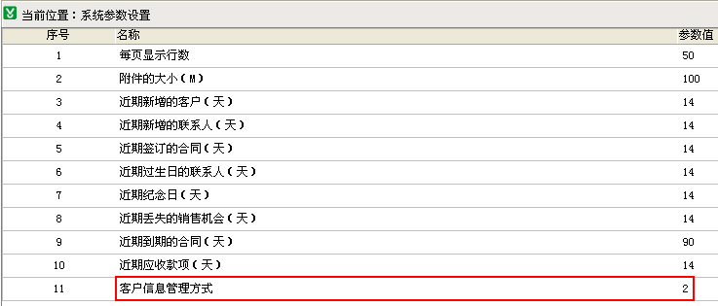

角色权限管理

修改角色功能
“客户信息管理方式”改为第2种方式后，还需要对角色设置进行调整。
以前在“客户信息管理方式”为1时，无论是录入客户信息、还是潜在客户转为正式客户、或是修改正式客户的信息，都是通过“客户管理”功能实现的。当“客户信息管理方式”改为2后，就不应当再使用这个功能了，而是应当采用下列功能：
- 潜在客户管理：可以在本功能中新增或修改潜在客户的信息，并可以发出转正申请。
- 正式客户信息变动申请：如果需要修改正式客户的信息，应当在本功能中发出变动申请。
- 已发事项：用于查看本人发出的客户转正申请和变动申请。
- 已办事项：用于查看本人已审核的客户转正申请和变动申请。
- 待发事项：本功能显示以下事项：
本人发出的客户转正申请和变动申请，如果被退回，则显示在本功能中。
本人发出的客户转正申请和变动申请，如果被本人撤消，则显示在本功能中。
- 待办事项：本人收到的客户转正申请和变动申请都显示在本功能中。可以审核通过，也可以退回。
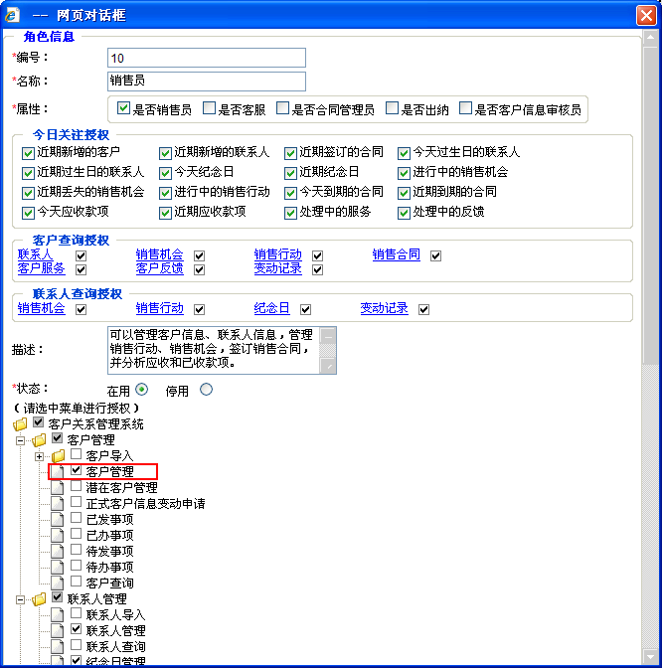
所以，应当对需要进行客户信息管理的各个角色进行修改，比如，系统中的以下二个预置角色可以按下面的方式修改：
- 销售员：
“客户信息管理方式”改为第2种方式后，应当取消“客户管理”功能，增加下列功能：
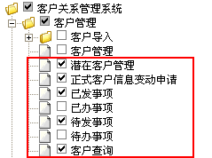
- 销售经理（兼销售员）
与“销售员”这个角色类似，也是应当取消“客户管理”功能，增加上述功能。

说明：系统中对以下各个功能的使用进行了控制：
- “客户管理”功能只有在“客户信息管理方式”这个参数等于1时才可以执行。如果参数为2，那么执行本功能时系统会提示：在主控系统中，已将“客户信息管理方式”这个参数设置为2，因此不可以使用本功能。
- 下列功能只有在“客户信息管理方式”这个参数等于2时才可以执行。如果参数为1，那么执行这些功能时系统会提示：在主控系统中，已将“客户信息管理方式”这个参数设置为1，因此不可以使用本功能。
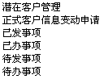

修改角色属性
“客户信息管理方式”这个参数等于2时，如果要将潜在客户转为正式客户，或对正式客户的信息修改时，都必须经过审核。审核流程是：
本人——>客户信息审核员
其中，“客户信息审核员”只能从角色属性“是”“客户信息审核员”的岗位中选择。因此，需要指定哪个角色“是”“客户信息审核员”。
例如，如果要由“合同管理员”这个角色负责审核，那么可以将这个角色修改为：
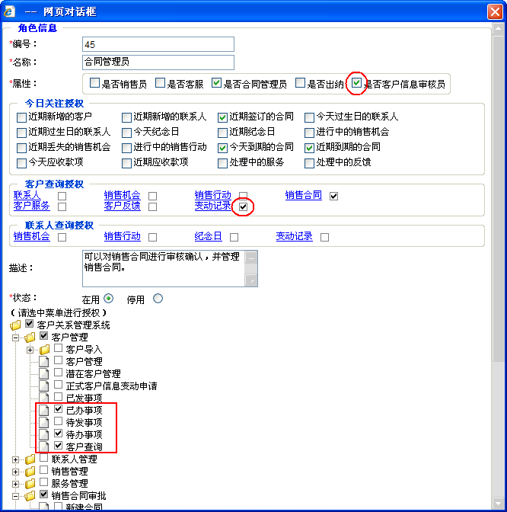
其中：
勾选“变动记录”是为了让审核人能查看客户信息的变动记录；
由于本角色现在负责客户信息的审核，因此，为这个角色增加了“客户查询”功能的使用权限，以便在日常工作中查看客户信息。

这样，就完成了主控系统中的相关设置，下面就可以采用新的方式管理客户信息。相关人员登录CRM系统后，功能菜单也会发生变化，比如：一个“销售员”登录CRM系统，可以看到“客户管理”菜单变为：
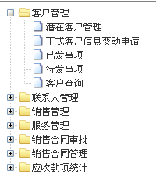

CRM系统中的相关功能

潜在客户管理
本功能与原来的“客户管理”功能几乎完全相同，只是录入或修改客户信息时，“客户阶段”不能再选择“正式客户”，即本功能只能用于录入或修改潜在客户的信息。
执行本功能，显示如下：
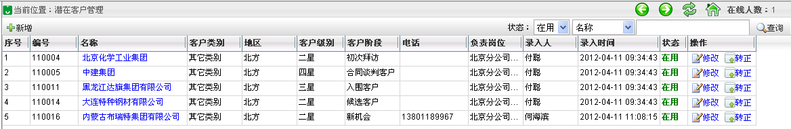
当前显示的是本人“数据权限”内所有“在用”的“潜在”客户，在每一行信息后面，有一个“修改”按钮和“转正”按钮。

修改
可以点击“修改”按钮，修改客户的信息。修改后点击“保存”即可。
注意：在本功能中修改“客户阶段”时，不允许选择“正式客户”阶段。

转正
- 转正申请
如果一个潜在客户要成为正式客户，需要在系统中执行“转正”申请。点击“转正”按钮，显示如下：
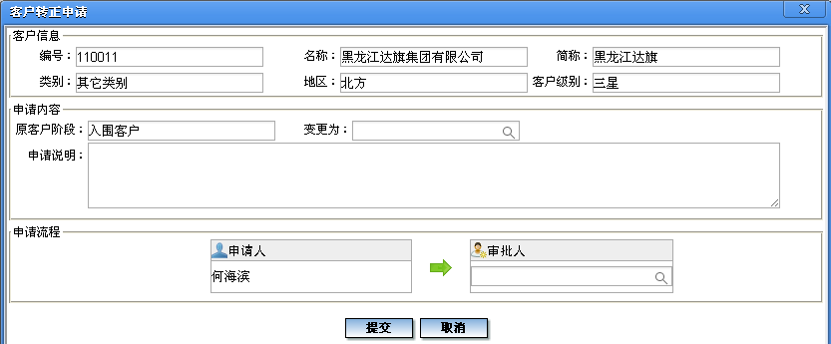
可以在“申请内容”区域填写了下列内容：
变更为：要求指定变更后的客户阶段，只能选择“客户阶段类别”是“正式客户”的客户阶段，系统中只有一个这样的阶段即“正式客户”，因此选择这个阶段即可。
申请说明：用于向审批人说明该客户转为正式客户的原因。
然后，需要指定“申请流程”：点击选择“审批人”，审批人只能选择角色属性“是”信息审核员的岗位上的人员：
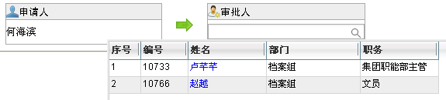
完成上述操作后，可以点击“提交”。
- 转正审批
申请“提交”客户转正申请后，审批人会收到提示消息：
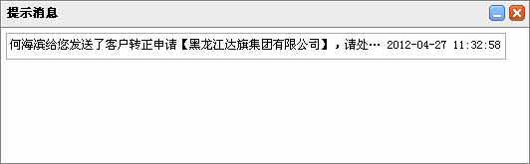
同时在首页的待办事项区域中看到这个申请：
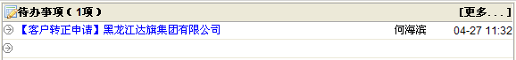
可以点击标题，查看这个申请：
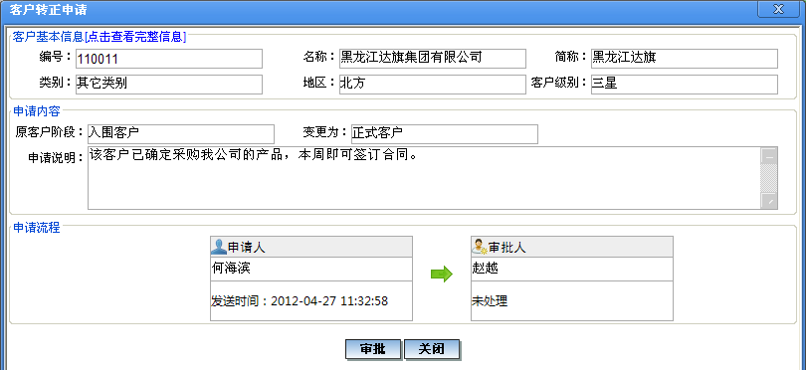
点击“审批”按钮，弹出窗口显示如下：
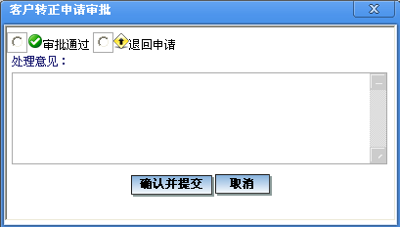
如果同意该客户转为正式客户，可以选择“审批通过”，再点击“确认并提交”，该客户即可转为正式客户；
如果不同意该客户转为正式客户，可以选择“退回申请”，并填写“处理意见”，再点击“确认并提交”，这个申请即可退回申请人，申请人可以在“待发事项”功能中查看。
如果“审批通过”，则该客户转为正式客户。以后再执行“潜在客户管理”功能时，就不再显示这个客户（因为这个功能只能查看和管理潜在客户信息）。如果想查看这个客户的信息，可以在“客户查询”功能中查看。
注：如果需要直接新增一个“正式客户”，也必须先在“潜在客户管理”功能中录入并保存这个客户的信息（可以先将客户阶段选择为某个“潜在客户”阶段），然后再发“转正申请”，审批通过后才能成为正式客户。

正式客户信息变动申请
潜在客户的信息可以在“潜在客户管理”功能中直接修改，但是正式客户的信息非常重要，可能在销售合同、财务凭证中使用，因此如果需要修改，必须经过相应的审批流程。
- 变动申请
如果需要修改正式客户的信息，需要执行“正式客户信息变动申请”功能。本功能中可以指定条件查出本人数据权限内的“正式客户”（包括停用的），但不能查出潜在客户。如果需要修改某个正式客户的信息，可以点击“修改”按钮，发出申请。
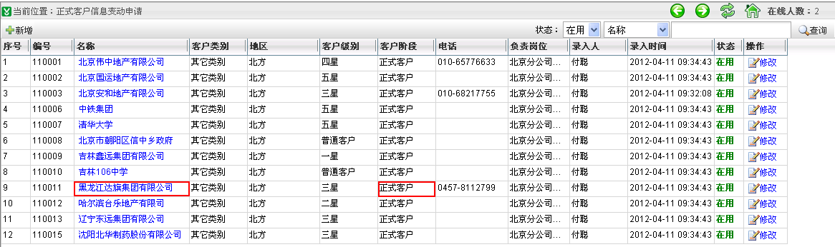
可以点击“修改”按钮，对客户信息进行补充或修改，然后填写申请说明，并指定流程（流程与前面的转正申请类似）。
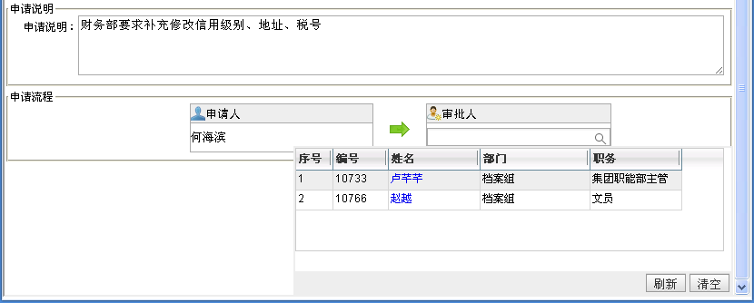
确认无误后，可以点击“提交”。

- 变动审批
申请人“提交”申请后，审批会收到提示消息，同时在首页的“待办事项”区域中看到这个申请：
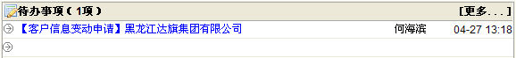
可以点击标题，查看这个申请，然后可以点击“审批”按钮，弹出窗口显示如下：
如果同意修改，可以选择“审批通过”，再点击“确认并提交”，即可完成修改。
如果不同意修改，可以选择“退回申请”，并填写“处理意见”，再点击“确认并提交”，这个申请即可退回申请人，申请人可以在“待发事项”功能中查看。

相关内容

已发事项
可以执行“已发事项”功能，查看本人发出的客户转正申请和变动申请：
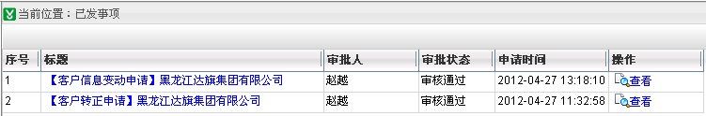
可以点击“查看”按钮，查看申请的内容。
如果在发出后申请人又发现有问题，在未审批之前，可以撤消。
如果显示的内容较多，可以在右上角指定条件进行查询：
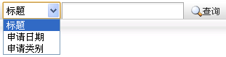
比如，可以指定“申请类别”，以便只查看某一类申请：
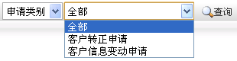

已办事项
可以执行“已办事项”功能，查看本人已审批的客户转正申请和变动申请。

待发事项
本功能显示以下事项：
本人发出的客户转正申请和变动申请，如果被退回，则显示在本功能中。
本人发出的客户转正申请和变动申请，如果被本人撤消，则显示在本功能中。
可以点击“查看”按钮，查看申请的内容。如果这个事项是被审批人退回的，可以查看处理意见。
待发事项查看后，如果认为没有用了，可以点击“删除”按钮予以删除。注意：待发事项不可修改，如果需要再次申请，应当重新发出转正申请或变动申请。

待办事项
可以执行“待办事项”功能，查看本人收到的、尚未审批的客户转正申请和变动申请。可以审批通过，也可以退回。
在本功能中审批与在首页的“待办事项”区域中审批完全相同。

客户查询
本功能可以用于查看本人数据权限内的全部客户，无论潜在客户还是正式客户。

变动记录
对客户信息的修改可以在“变动记录”中查看，当“客户信息管理方式”等于2时，变动记录中增加了“转正记录”和“变动申请”这二个区域：
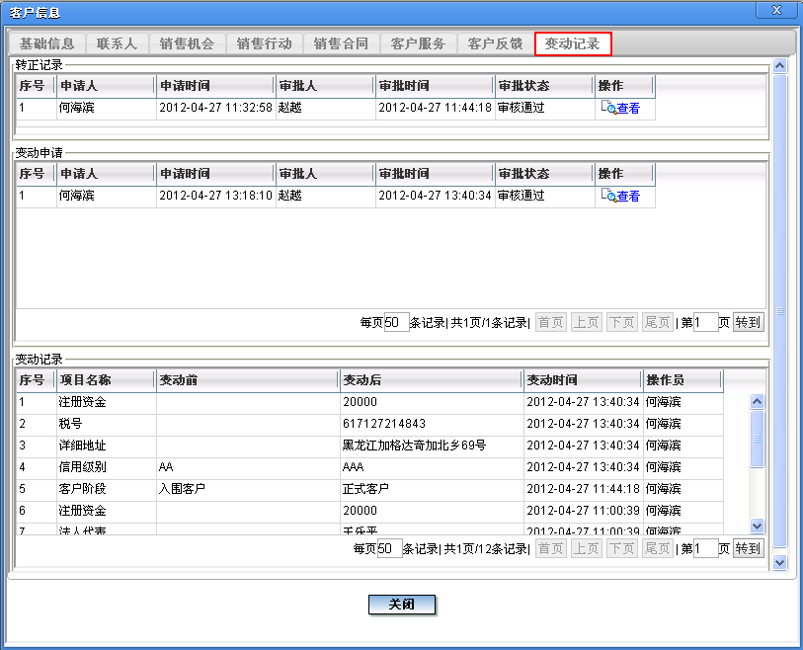
对于“转正记录”和“变动申请”，可以点击“查看”按钮，查看详细信息。

关于客户导入
“客户信息管理方式”等于2时，系统中的二个“客户导入”功能仍与原来相同，无论是否正式客户，都可以直接导入：
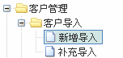
即：如果在EXCEL中是正式客户，那么导入后就是正式客户，因此非常便于CRM系统实施前期客户信息的导入。

财务系统（FM）

科目模板：怎样复制另一个会计主体的科目
实际工作中，在给一个新的会计主体初始化时，经常希望所建的科目与某个现有会计主体的科目相同，这样，当二级、三级科目较多时，会大大减少设置科目的工作量。
本次提供了“科目模板”功能：可以把一个会计主体中的科目保存为模板，然后在另一个新的会计主体初始化时引用，从而为这个新会计主体设置好同样的会计科目。对于拥有多个会计主体的企业，这是非常方便的。

保存科目模板
如果要以某个现有会计主体的科目作为模板，可以登录财务系统，登录时选择这个会计主体，登录后，执行“会计科目”功能，显示如下：
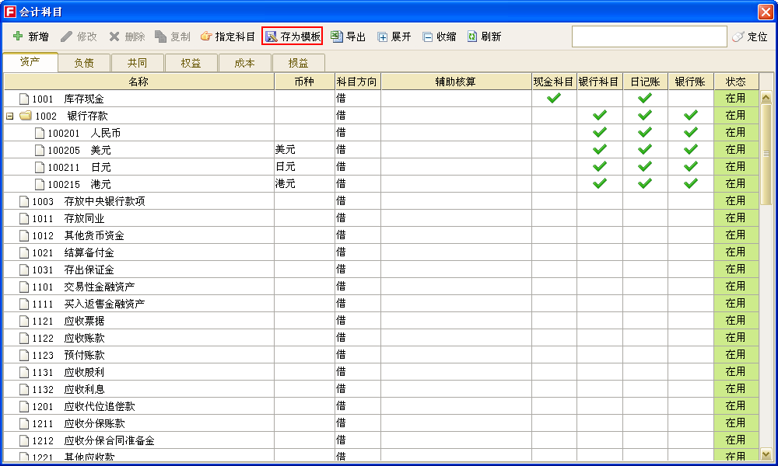
可以看到，本功能中有一个“存为模板”按钮，可以点击该按钮把本会计主体当前的会计科目保存为模板：
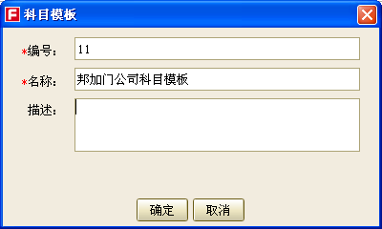
然后，点击“确定”按钮，系统提示“保存成功”，这样就把这个会计主体的科目保存为一个模板。

在新会计主体初始化时引用科目模板
然后可以在财务系统中点击“切换会计主体”，选择到新会计主体后，执行“会计主体初始化”功能，在选择预置科目时，显示如下：
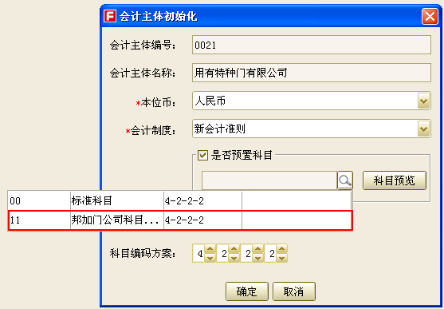
可以看到，这时除了可以选择“标准科目”，还可以选择“邦加门公司科目模板”。如果选择了某个模板，那么初始化后，这个会计主体就按这个选择预置科目。

科目模板管理
在主控系统中有一个“科目模板管理”功能：
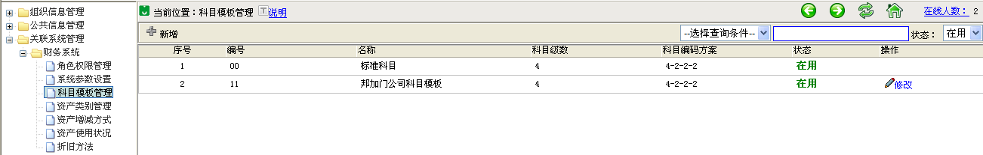
执行本功能时，直接显示所有“在用”的科目模板，这样可以查看当前存在的所有科目模板。可以看到系统中预置了一个模板“标准科目”，编号是00，不允许修改。其它模板则是在各个会计主体中保存的模板。
可以点击“修改”按钮，修改模板的编号、名称，对于不需要再使用的模板，可以修改为“停用”状态。

说明
保存模板时，模板上会记录所属的会计制度，以及当前的科目级数、科目编码方案。另外，停用的科目也会保存在模板中。
科目模板不记录外币核算，因为外币是在会计主体中启用这个币种后才能使用的，不同会计主体可用的币种可能不同。有外币核算的科目需要在本会计主体中增加外币后再对这些科目补充设置相应的外币。
会计主体初始化时：
如果选择了预置某个科目模板，则科目级数、科目编码方案会变为与所选模板相同。
如果选择了预置科目，那么不管预置的是不是“标准科目”，系统都会预置标准的财务报表。如果不选择预置科目，那么就不预置财务报表。

其它
在“会计科目”功能中，增加了导出科目按钮。
填制凭证及各种查询功能中，录入供应商及客户时可以直接录入名称或编号，系统将自动模糊匹配。这样当客户或供应商非常多时，会非常方便。

人力资源管理系统（HR）

“其它薪酬登记”增加批量导入功能
在“其它薪酬登记”功能中，增加了“批量导入”的功能：
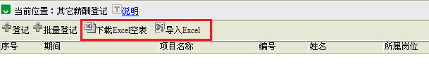
如果要登记的员工较多（特别是项目或金额不同时），可以利用EXCEL批量导入的方式。
首先，点击“下载EXCEL空表”按钮，系统提示：
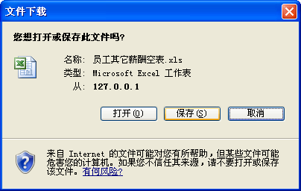
点击“保存”、下载得到空表文件“员工其它薪酬空表.xls”，打开这个文件，可以看到包括以下内容：
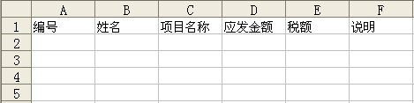
必须按照这个格式整理好要导入的数据。其中：
编号、姓名：要求必须录入员工的编号和姓名，且二者必须对应。
项目名称：要求必须录入要导入的项目的名称。
把要导入的数据在EXCEL中整理好后，可以点击“导入EXCEL”按钮，系统提示：
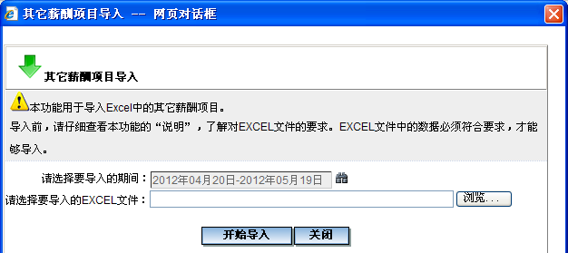
这时，指定好要导入的期间，并选择要导入的EXCEL文件，然后点击“开始导入”按钮，即可把EXCEL中的数据全部导入系统中。这样就不必逐个“登记”，因此在员工较多时非常方便。

其它
在“员工信息维护”功能中，增加了照片导出功能，这样便于对现有员工的照片导出后进行修改。

其它更新内容

协同办公系统（OA）
他人文档：改为不显示树状图，以优化大数据量时的加载速度。
他人日志：查看日志并进行“回复”后，改为保持原来的过滤条件不变，以方便查询和显示。
优化了便签功能。
增强了多语言功能。
优化“我的文档”的加载速度。
优化了跟踪事项功能。

其它
此前版本只有OA、PB、CRM支持IE10，本次改为所有各系统均可以用IE10（在win8或win7上均可）。
修改了Linux下备份文件的排序。
培训系统中对课件“修改”时的目录进行了调整。

